2023年内蒙古包头市中考历史真题
（50分）
一、选择题：本题共10小题，每小题2分，共20分。在每小题给出的四个选项中，只有一项是符合题目要求的，请将答题卡上对应题目的答案标号涂黑。
1. 春秋战国时期，众多思想家关注和担忧社会发展方向，纷纷提出救世之策。各学派之间相互论辩，形成了百家争鸣的局面。这是当时（ ）
A. 王室日渐衰微的表现 B. 诸侯争霸战争的结果
C. 政治经济变革的反映 D. 分封制度确立的影响
2. “郡县治民，从制则天下安矣。”这是因为秦朝的郡县制度（ ）
A. 加强了中央集权 B. 结束了列国纷争 C. 强化了皇权专制 D. 化解了阶级矛盾
3. 宋高宗看到楼璹（shú）绘制的《耕织图》，对此题材大为赞赏，专门召见了他，并将《耕织图》宣示后宫，一时朝野传颂。这表明南宋统治者（ ）
A. 重用贤能 B. 劝课农桑 C. 发展文教 D. 勤于政事
4. 明朝营建北京城，内城北缩南扩，更为突出中轴线，从外城的永定门到内城的钟鼓楼长达8公里的沿线上有宫殿坛庙等宏大建筑，气势极显庄重。这一布局（ ）
A. 烘托了帝王至上威严 B. 彰显了传统科技的创新
C. 体现了都市文化的繁荣 D. 助推了商品经济的发展
5. 甲午中日战争的失败，刺激了列强瓜分中国的野心，加深了中国的民族危机，唤醒了中国人民空前的民族意识，最终转化为一场社会变革运动。这场运动是（ ）
A. 洋务运动 B. 戊戌变法 C. 辛亥革命 D. 义和团运动
6. 在《新青年》的推动下，宣传新文化的刊物如雨后春笋般出现。进步青年还成立了新民学会，研讨新知，探索救国救民的真理。据此可知，新文化运动（ ）
A. 拉开了民主革命序幕 B. 改变了中国社会的性质
C. 反映了近代工业的兴起 D. 起到了解放思想的作用
7. 大革命失败后，中国共产党在实践中逐步探索出一条正确的革命道路——井冈山道路。这一马克思主义中国化的伟大开篇，体现了中国共产党（ ）
A. 人民至上的理念 B. 统一战线的策略 C. 实事求是的精神 D. 艰苦朴素的作风
8. 近代以来，人类文明的总体结构，由以大陆为中心的区域文明向以海洋为联系通道的全球文明过渡。这一过渡开始于（ ）
A. 资本主义制度建立 B. 新航路的开辟 C. 文艺复兴运动兴起 D. 早期殖民扩张
9. 19世纪中期，东西半球的俄国和美国分别颁布了废除农奴制的法令和《解放黑人奴隶宣言》，劳动力都获得了解放。这是（ ）
A. 种植园经济发展需要 B. 世界殖民体系瓦解的产物
C. 克里木战争失败的影响 D. 资本主义发展的必然结果
10. 法德两国是由来已久的宿敌，1951年西欧六国签订《欧洲煤钢共同体条约》后，两国逐步实现了和解与合作，为欧洲的统一铺平了政治道路。这表明西欧（ ）
A. 走上了联合自强道路 B. 恢复了战前国际地位
C. 冲击了美苏两极格局 D. 实现了政治经济一体化
二、非选择题：本题3个小题，共30分。请将答案写在答题卡的对应位置。
11. 阅读材料，完成下列要求。
材料一 表1文化遗产蕴含的历史文化信息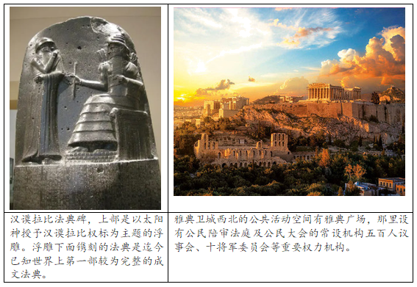
材料二 中国的长城、丝绸之路、大运河是线性文化遗产的代表，线性文化遗产因其线状的分布和遗存的特性而备受瞩目。
表2 三大线性文化遗产历史叙述
 | 长城 | 丝绸之路 | 大运河
历史现象 | 汉武帝派卫青、霍去病率骑兵出击匈奴。  北魏孝文帝把北方各族迁到中原，推行汉化措施。 | 西汉，张骞通西域后，丝绸等货物经西域转运到欧洲；西域的物产及乐器、歌舞传入中原。 | 大运河连接了海河、黄河、淮河、长江、钱塘江五大水系，全长2700多千米。
历史结论 | 长城是中华民族多元一体、民族碰撞融合的历史见证。 | 丝绸之路密切了中原与西域的联系，并成为古代东西方往来的大动脉。 | 大运河的开通加强了隋朝政治上的统一，促进了南北经济和文化交流。

（1）根据材料一并结合所学知识，指出两处文化遗产所代表古代文明，并概括两种文明的不同特征。
（2）根据材料二并结合所学知识，请你为三大线性文化遗产补充不少于3个相关历史现象，并根据历史结论归纳出三大线性文化遗产所反映的共同主题。
（3）根据上述材料并结合所学知识，谈谈文化遗产的历史价值。
12. 阅读材料，完成下列要求。
邮票作为一种文化载体，是国家的名片，也是时代的印记和社会的缩影。它见证了一个国家、一个民族的历史变迁，记载了一个个重大的历史事件。
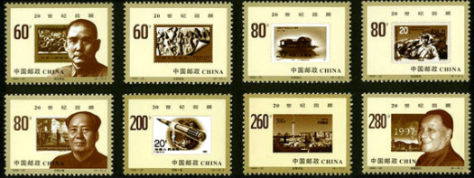
图 《世纪交替 千年更始——20世纪回顾》纪念邮票
请你从邮票中选择三个或三个以上相关联的史事，凝练出一个主题，并加以阐释。
（要求：主题明确，史论结合，符合逻辑。）
13. 阅读材料，完成下列要求。
材料一 1775~1851年，英国人口倍增。人口集中点已由农业区转向棉纺织等工业区，棉纺织中心曼彻斯特的人口增加了近11倍。1851年时，英国城市人口占比超过50%，基本上实现了城市化。人口的增长和分布的变化，由社会经济状况决定，并适应于社会经济发展的需要，英国成为了世界上第一个工业国家。
——摘编自庄解忧《英国工业革命时期人口的增长和分布的变化》
材料二 1978年以来，中国人口总数不断增长，到2006年人口总数超过13亿，其中城市人口比重情况，如图所示：
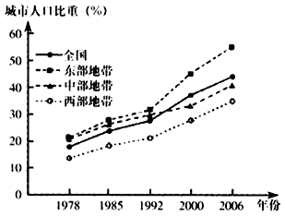
中国1978-2006年城市人口比重统计图
——摘自赵鑫《建国以来中国人口增长与经济发展》
材料三 中国特色社会主义道路、理论、制度、文化不断发展，拓展了发展中国家走向现代化的途径，给世界上那些既希望加快发展又希望保持自身独立性的国家和民族提供了全新选择，为解决人类问题贡献了中国智慧和中国方案。
——摘自《中国共产党简史》
（1）根据材料一、二并结合所学知识，分别概括中英两国城市化发展的特点。
（2）根据材料一、二并结合所学知识，简析中英两国城市化发展不同特点的原因。
（3）根据材料一、三并结合所学知识，简述中英两国对世界现代化发展作出的贡献。

